Итоговая работа по биология 8 класс. Время выполнения работы: 80 мин.
1.Переваривание пищи начинается вне пищеварительного канала у
1) моллюсков 2) ракообразных 3) пауков 4) насекомых
2.Членистоногие, в отличие от других беспозвоночных животных, имеют
1) членистое тело 2) хитиновый покров 3) брюшную нервную цепочку 4) кровеносную систему
3.У насекомых дыхание происходит
1) при помощи трахей 2) через всю поверхность тела 3) при помощи лёгочных мешков 4) при помощи жабр
4.К насекомым с полным превращением относится
1) кузнечик 2) тля 3) саранча 4) бабочка-капустница
5.Насекомые, в отличие от ракообразных и паукообразных, имеют
1) конечности рычажного типа 2) хитиновый скелет 3) одну пару усиков 4) глаза
6.Возбудителем малярии является
1) малярийный комар 2) малярийный плазмодий 3) человек, больной малярией 4) гнилостный воздух
7.Чем различаются организмы животных и растений?
1) способом питания 2) наличием дыхания 3) способностью воспроизводить себе подобных
4) приспособленностью к среде обитания
8.Верны ли следующие суждения о жизнедеятельности простейших?
А. В теле одноклеточных животных вокруг попавшего в клетку комочка пищи образуется сократительная вакуоль.
Б. При дыхании простейших органические вещества окисляются, и освобождается энергия, необходимая для жизни.
1) верно только А 2) верно только Б 3) верны оба суждения 4) оба суждения неверны
9.Верны ли следующие суждения о жизнедеятельности животных?
А. В сократительных вакуолях простейших скапливаются непереваренные остатки пищи, которые удаляются во внешнюю среду.
Б. Вокруг частиц пищи у простейших образуются пищеварительные вакуоли.
1) верно только А 2) верно только Б 3) верны оба суждения 4) оба суждения неверны
10.Верны ли следующие суждения о царстве животных?
А. Некоторые многоклеточные животные способны к фотосинтезу.
Б. Все водные животные хищники.
1) верно только А 2) верно только Б 3) верны оба утверждения 4) оба утверждения неверны 11. Нервная система у плоских червей состоит из 1) нервных клеток, образующих нервную сеть 2) двух головных узлов и нервных стволов с ответвлениями 3) окологлоточного нервного кольца и отходящих от него нервов 4) окологлоточного нервного кольца и брюшной нервной цепочки
12.К наиболее древним из червей относят
1) многощетинковых кольчатых червей 2) свободноживущих плоских червей
3) паразитических плоских червей 4) малощетинковых кольчатых червей
13.Кольчатые черви произошли от древних
1) паразитических плоских червей 2) свободноживущих круглых червей
3) свободноживущих плоских червей 4) кишечнополостных
14.Как называют процесс, при котором происходит восстановление утраченных частей тела организма?
1) диффузия 2) регенерация 3) деление 4) метаморфоз
15.У зародышей каких организмов впервые появился третий слой клеток?
1) кишечнополостные 2) кольчатые черви 3) членистоногие 4) плоские черви 16. Найдите ошибки в приведённом тексте, исправьте их, укажите номера предложений, в которых они сделаны, запишите эти предложения без ошибок. 1) Кишечнополостные — трёхслойные, беспозвоночные животные. 2) Среди них встречаются как свободноплавающие формы, так и прикреплённые к субстрату. 3) Размножаются только бесполым способом. 4) Включают классы: гидроидные, сцифоидные, жгутиконосцы.
17. Найдите ошибки в приведенном тексте. Укажите номера предложений, в которых сделаны ошибки, объясните их.
1.Кишечнополостные – это двуслойные многоклеточные животные. 2.Они имеют двустороннюю симметрию. 3. К кишечнополостным относятся гидра пресноводная, медуза корнерот, белая планария, актиния. 4.Кишечнополостные имеют сетчатую (диффузную) нервную систему. 5.Среди кишечнополостных встречаются как свободноплавающие организмы, так и прикрепленные формы. 6. Стрекательные клетки нужны для захвата пищи и передвижения.
18. Что служит опорой тела колониальных коралловых полипов?
1) известковый или роговой скелет 2) наружный слой кожно-мускульных клеток
3) стенки кишечной полости 4) промежуточные клетки
19. Что свидетельствует о древности кишечнополостных животных?
1) наличие ротового отверстия 2) прикреплённый (сидячий) образ жизни
3) наличие раздельнополых особей 4) небольшое разнообразие клеток, образующих их тело
20. Расположите в правильном порядке элементы классификации вида Серая жаба, начиная с наименьшего. В ответе запишите соответствующую последовательность цифр.
1) класс Земноводные 2) тип Хордовые 3) род Жабы 4) царство Животные 5) отряд Бесхвостые
21.У какого животного газообмен между атмосферным воздухом и кровью происходит через кожу?
1) касатка 2) тритон 3) крокодил 4) горбуша
22.Какой орган у лягушки участвует в дыхании?
1) кожа 2) сердце 3) почки 4) желудок
23.Выделение из крови лягушки вредных продуктов обмена происходит, когда кровь проходит по капиллярам
1) кишечника 2) поджелудочной железы 3) печени 4) почек
24.Лёгочное дыхание у земноводных осуществляется благодаря
1) сердечным сокращениям 2) растягиванию горла
3) глотательным движениям 4) изменению объёма грудной полости тела
25.Земноводные благодаря шейному позвонку способны
1) вытягивать голову вперёд 2) опускать и поднимать голову
3) делать головой вращательные движения 4) поворачивать голову в правую и левую стороны
26. Установите соответствие между перечисленными характеристиками животных и животными, к которым они относятся. Для этого к каждому элементу первого столбца подберите позицию из второго столбца. Впишите в таблицу цифры выбранных ответов.
ХАРАКТЕРИСТИКИ |  | ЖИВОТНОЕ
A) имеет один круг кровообращения  Б) продукт выделения — мочевина  В) дыхание кожно-лёгочное  Г) имеет чешую  Д) имеет чётко выраженные пояса конечностей и свободные конечности  Е) имеет боковую линию |  | 1) пресноводный окунь  2) зелёная лягушка
Запишите в ответ цифры, расположив их в порядке, соответствующем буквам
27.Какой признак в строении сходен у современных пресмыкающихся и птиц?
1) кости, наполненные воздухом 2) сухая кожа, лишённая желёз 3) хвостовой отдел в позвоночнике 4) мелкие зубы в челюстях
28.Верны ли следующие суждения о значении птиц в природе?
А. Насекомоядные птицы распространяют плоды и семена растений в природе.
Б. Хищные птицы в природе регулируют численность мелких птиц.
1) верно только А 2) верно только Б 3) верны оба суждения 4) оба суждения неверны
29.Верны ли следующие суждения о сходстве птиц и пресмыкающихся?
А. У птиц и пресмыкающихся имеется хорошо развитый киль.
Б. У птиц, так же как и у пресмыкающихся, кишечник, мочеточники и органы размножения открываются в клоаку.
1) верно только А 2) верно только Б 3) верны оба суждения 4) оба суждения неверны
30. Расположите в правильном порядке систематические категории, начиная с наименьшей. В ответе запишите соответствующую последовательность цифр. 1) Пресмыкающиеся 2) Гадюка 3) Хордовые 4) Гадюка обыкновенная 5) Чешуйчатые 31. Расположите в правильном порядке процессы, относящиеся к размножению и развитию прыткой ящерицы, начиная с образования половых клеток. В ответе запишите соответствующую последовательность цифр. 1) развитие зародышей внутри яиц 2) выход молодых ящериц 3) оплодотворение яиц в яйцеводах самок семенной жидкостью самцов 4) продвижение яиц по яйцеводам самки и образование на них защитной волокнистой оболочки 5) откладка самкой яиц
32. Известно, что крот обыкновенный — почвенное млекопитающее, питающееся животной пищей. Используя эти сведения, выберите из приведённого ниже списка три утверждения, относящиеся к описанию данных признаков этого животного. Запишите в таблицу цифры, соответствующие выбранным ответам.
1) Длина тела животных составляет 18–26,5 см, а масса — 170–319 г. 2) Взрослые животные неуживчивы друг с другом, нападают на попавших на их участок сородичей и могут загрызть их насмерть. 3) Потомство кротов рождается слепым, голым и беспомощным. В это время самка выкармливает его молоком. 4) Гнездовая камера расположена на глубине 1,5–2 м. 5) По долинам рек крот проникает к северу до средней тайги, а к югу — до типичных степей. 6) Крот питается дождевыми червями, в меньших количествах поедает слизней, насекомых и их личинок.
33. Известно, что обыкновенный (речной) бобр — полуводное млекопитающее из отряда грызунов, питающееся растительной пищей. Используя эти сведения, выберите из приведенного ниже списка три утверждения, относящиеся к описанию данных признаков этого организма. Запишите в таблицу цифры, соответствующие выбранным ответам.
1) Длина тела бобра 100−130 см, а масса до 30 кг.
2) Бобры могут жить поодиночке, семьями и колониями.
3) Бобр валит деревья, подгрызая их стволы острыми и крупными резцами.
4) На дне запруды бобр запасает корм на зиму: молодые ветки.
5) Строит «хатки» и плотины из веток, стволов и земли на мелких речках и ручьях.
6) К началу XX века бобры были почти истреблены, но сейчас их численность восстанавливается.

Задание 34. Подписать под номерами картинок название организма и систематические единицы, к которым он относится.
№1 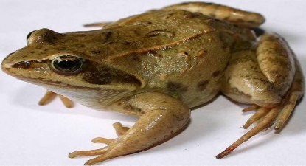 №2 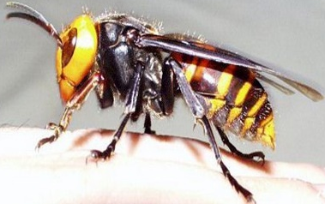 №3

№4 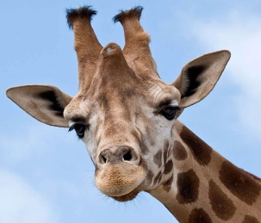 №5 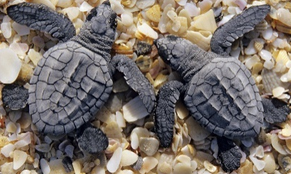 №6

№7 №8 № 9 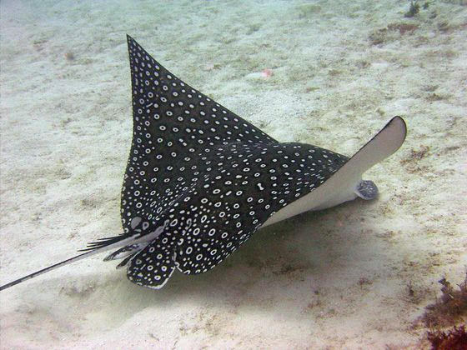 №10

№ 11 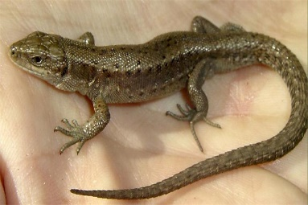 №12 №13

№14 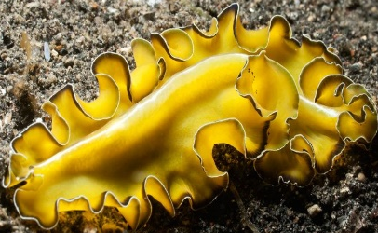 №15 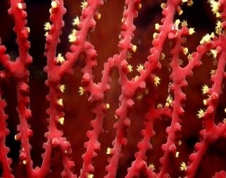 № 16

